PC13 Doc. 24.1
CONVENCIÓN SOBRE EL COMERCIO INTERNACIONAL DE ESPECIES
AMENAZADAS DE FAUNA Y FLORA SILVESTRES
____________
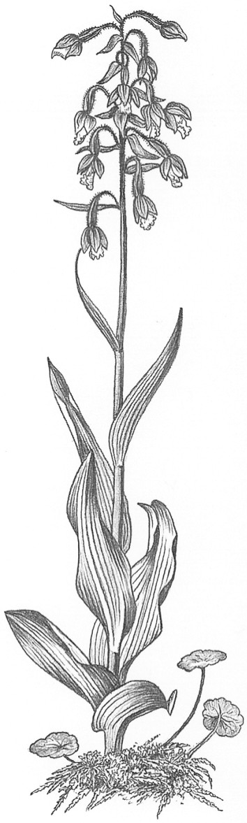
Décimo tercera reunión del Comité de Flora
Ginebra (Suiza), 12-15 de agosto de 2003
Actividades de formación
Paquete normalizado de diapositivas: informe sobre la labor realizada
1. Este documento ha sido preparado por la Autoridad Científica del Reino Unido para las plantas.
2. El desarrollo de una serie de paquetes normalizados de presentación CITES para las plantas, financiado por la Autoridad Administrativa del Reino Unido (Departament for Environment, Food and Rural Affairs – Defra), se ha continuado desde la Versión 1.0 original titulada CITES y Plantas: Guía de utilización, producida por Marianne Syrylak Sandison, Margarita Clemente, Jan de Koning y Maurizio Sajeva. Desde que se produjera la primera versión en 1999, PowerPoint se ha convertido en el medio preferido de presentación entre la mayoría de las Partes en la CITES. Por consiguiente, la producción de estos manuales ha cambiado de una copia impresa y una serie de diapositivas a un texto impreso y las presentaciones PowerPoint en un CD-ROM. Esta nueva versión CD permite aumentar el contenido, reducir los costos de producción y la posibilidad de incluir una versión en Internet. La Versión 2.0 de CITES y Plantas: Guía de utilización fue producida en español, francés e inglés para la 12a. reunión de la Conferencia de las Partes (CdP12) en noviembre de 2002, Santiago de Chile y se distribuyó a las Partes interesadas. Las actualizaciones desde la CdP12 se han incorporado ahora en la Versión 3.0, que está disponible en inglés en copia impresa y en CD-ROM. En la actualidad se está traduciendo al español y francés.
3. La última adición a esta serie es la CITES y las suculentas, una guía para la utilización y el comercio de las especies suculentas incluidas en la CITES. Está disponible actualmente en inglés en un CD-ROM y se está procediendo a su traducción al español y francés. Se ha iniciado la preparación de la CITES y el género Paphiopedilum y se completará el año próximo. Asimismo, hemos producido cierto material en CD destinado a ayudar la observancia en el Reino Unido de las principales inclusiones en los Apéndices. Se espera producir, en cooperación con la Autoridad Científica para plantas de Alemania, una obra sobre la CITES y las plantas medicinales, sujeto a la disponibilidad de fondos.
4. Además, como parte del UK Darwin Initiative project (financiado por el Defra), el Real Jardín Botánico de Kew ha producido un CD-ROM titulado The CBD for Botanists. Se trata de una paquete de presentación diseñado concretamente para iniciar a las personas que trabajan con colecciones botánicas al Convenio sobre la Diversidad Biológica, en particular, los botánicos, directores de museos, horticultores y técnicos en jardines botánicos, herbarios, museos y bancos de semillas. Se basa en las iniciativas de capacitación CITES aprobadas por el Comité de Flora y, al igual que los manuales CITES, está disponible en español, francés e inglés. Podrán solicitarse copias de estas presentaciones en CD-ROM a los miembros de la delegación del Reino Unido.
5. Desde 1999 el abanico de material de capacitación producido por y para las Partes en la CITES ha aumentado considerablemente. La Dependencia de Creación de Capacidades de la Secretaría CITES ha producido varios CD-ROMs de bolsillo y el Comité de Flora ha visto material de alta calidad entre otros de Canadá, España y Suiza. En la actualidad es bastante difícil para las Partes estar al día de todo el material disponible y de quien trabaja en esta esfera. En consecuencia, proponemos que sería útil establecer una grupo de contacto oficioso por correo electrónico integrado por todos aquellos que trabajan en la producción de material de fomento de capacidad CITES para las plantas. Además, estimamos que sería de gran utilidad crear una guía de dicho material, semejante a las guías regionales del Comité de Flora. El Reino Unido estaría encantado en preparar un primer borrador de dicha guía en colaboración con el Comité de Flora y la Secretaría CITES.

Función del Comité de Flora
6. Se acogerán con beneplácito los comentarios del Comité de Flora sobre:
a) si sería útil establecer una grupo de contacto oficioso por correo electrónico de todas aquellas personas que trabajan en la producción de material de fomento de la capacidad CITES para las plantas; y
b) si sería conveniente preparar una guía de material de fomento de la capacidad semejante a las guías regionales del Comité de Flora.

